注册流程
第一步：
进入湖北省政府采购网首页（http://www.ccgp-hubei.gov.cn/）
选择政府采购代理机构模块（http://www.ccgp-hubei.gov.cn/news/dljgmd/index_1.html）
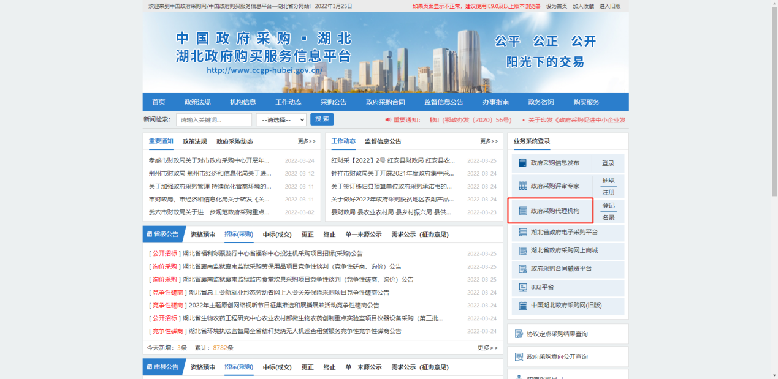

第二步：

选择“在线培训（试点）”，进入政府采购代理机构培训平台（http://train.ceczy.com/）
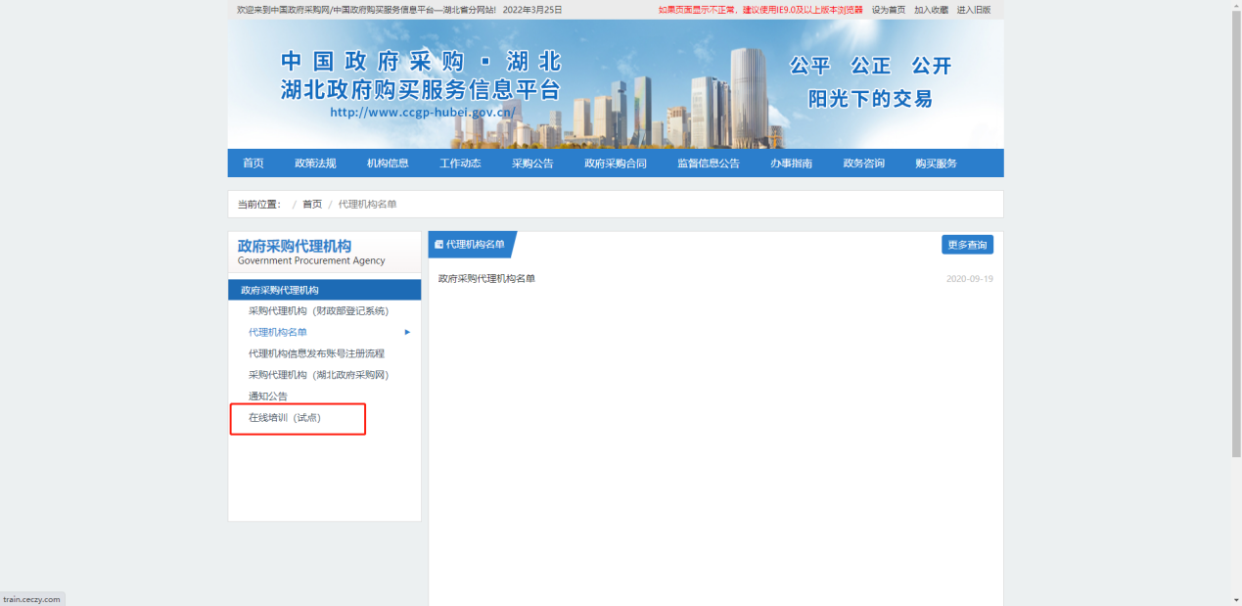

第三步：

点击立即注册，填写相关信息后完成注册，等待后台人员审核完成后可进入系统。
（注：注册以单位维度来注册，注册完成后成为该单位的管理员）
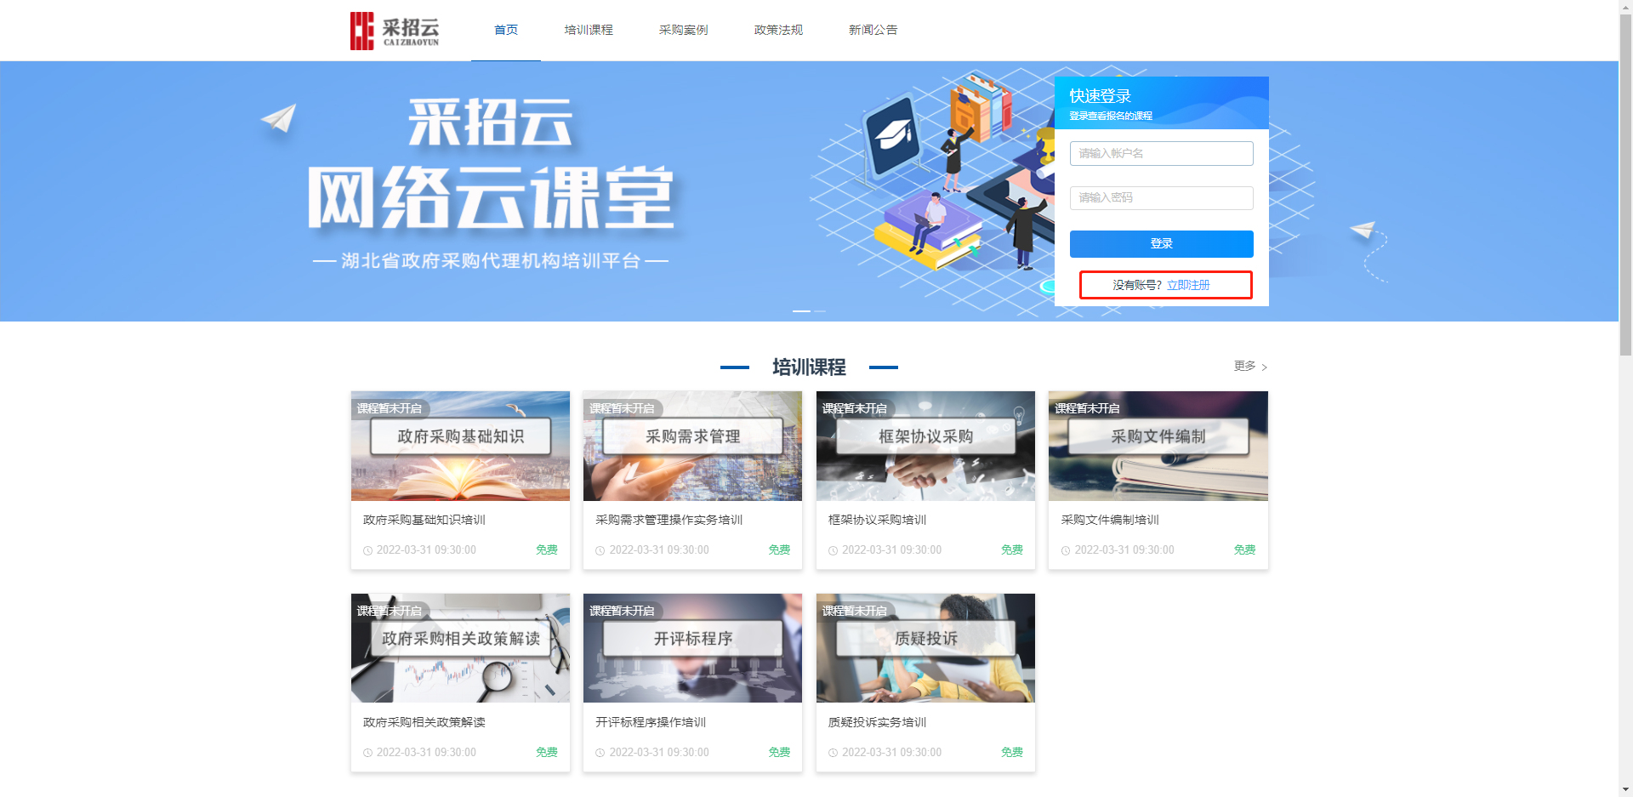

第四步：

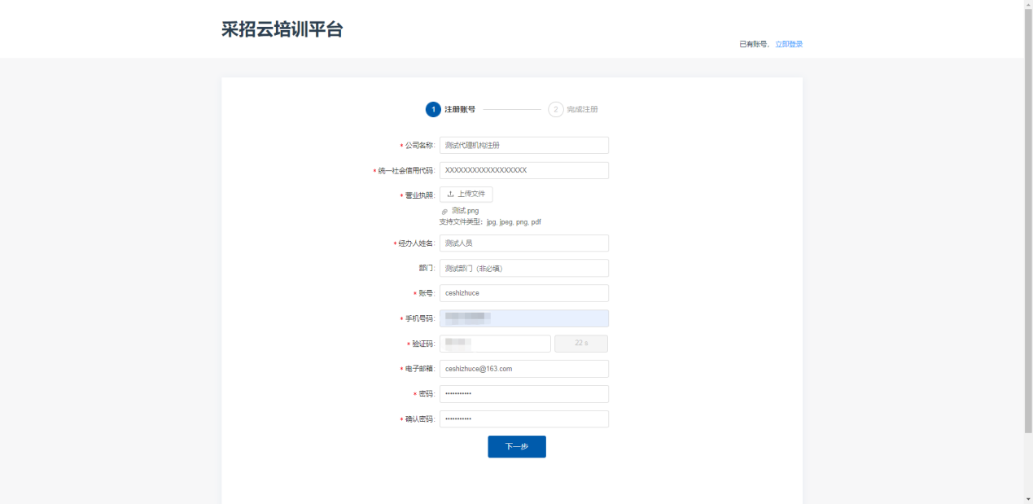
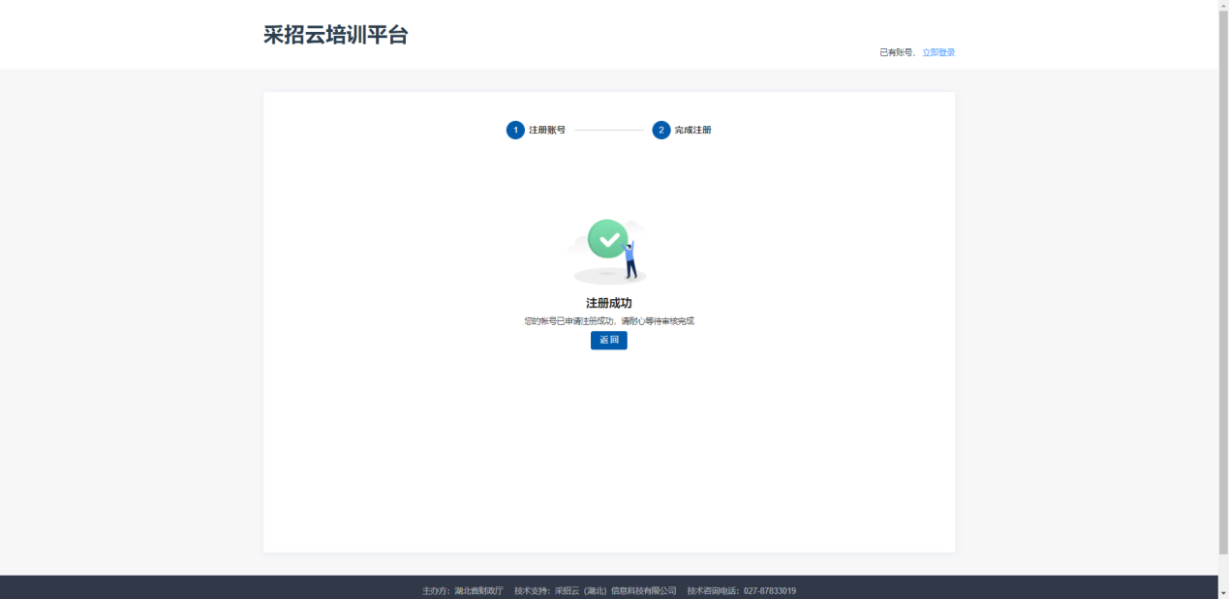
子账号注册：

管理员注册完毕后可为公司下其他用户注册子账号，无需后台审核
